溫室GSM遠距無線傳輸監控系統研發¹
何榮祥、田雲生、陳令錫²
摘 要
本研究乃運用一般民眾上廣泛使用數位式行動通信系統，結合農用溫室微氣候環境偵測與控制系統作整合應用，設計出一個可進行遠端無線資料傳輸與設備無線遙控之監控系統。監控系統定時進行溫室栽培環境溫度、濕度與日照強度等微氣候環境資料收集及風扇、水牆、遮陰網等設備運作狀態的資訊收集，並將所得之資料藉由電信業者之行動電話簡訊系統，傳送至遠端之中央控制電腦與系統管理人員之行動電話中，系統管理人員可在連結網際網路之環境下，運用電腦上網，連結中央控制電腦，隨時隨地查詢與控制溫室內部設備操作與微氣候環境狀態；在無法使用網際網路系統時，可直接運用行動電話進行查詢，必要時亦可利用行動電話簡訊系統逆向發出命令，進行設備操作與控制，進而達到無遠弗屆之管理，另一方面更可藉由中央控制電腦中長期累積之監測紀錄資料，改進其生產作業程序，提昇產品品質，使其生產管理更具彈性與效率。
關鍵字：溫室、無線監控、泛歐數位式行動通訊系統。
前 言
目前設施栽培技術已廣泛運用於國內作物之生產，特別是在花卉生產方面除了使用設施栽培外，更在設施上加裝環境自動控制設備，以調整設施內之溫度、濕度與日照強度等，以提供作物最佳生長環境，藉以提昇相關產品品質與收益，但自動化之環境控制設備直接裝設於設施之內，管理人員需親臨現場進行操作，但目前農業設施栽培，或因成本考量，或因栽培環境因素，同一經營業者，經常將其經營之溫室分散設置於不同海拔之地區，系統管理人員往返各地，舟車勞頓，人力運用極度缺乏彈性，再者相關作物栽培環境資料無法累積、回溯，操作管理技術與經驗難以傳承累積，目前網際網路發達，很多資訊均可利用網際網路來傳輸，但目前農業設施栽培，經常處於較為偏遠或地廣人稀的地區，此時電信業者經常基於成本考量無法廣為敷設線路，因此運用網際網路作為傳輸與控制，在農業生產管理應用上受到相當程度之限制，有鑑於此，本研究乃運用一般民眾所廣泛使用數位式行動通信系統，結合設施內微氣候環境偵測與控制系統作整合應用，設計出一個可以遠端無線資料傳輸與設備可無線遙控之監控系統，作為作物生產環境參數收集、遠端無線傳輸及設備遙控使用，期使農業設施栽培業者人力運用更具彈性與效率。
¹行政院農業委員會臺中區農業改良場研究報告第0697號。
²行政院農業委員會臺中區農業改良場副研究員、助理研究員、助理研究員。
有鑑於人民生活水準的提高與消費型態的改變，對農產品品質之要求也日益提高，農業生產者需不斷提昇其生產技術，栽培者運用設施生產，並對其生產環境進行監控，藉以改善生產技術，提昇農產品品質之生產技術需求日益殷切；傳統之機電控制方式，需配置操作人員於作業現場進行監控，人力運用缺乏彈性，再者作物栽培相關環境資料無法累積、回溯，操作管理技術與經驗難以累積傳承；近來由於網際網路之發展，運用網際網路進行遠端即時監控之技術亦快速發展，但國內農業設施栽培業者，通常為配合作物生產環境之需求，將相關設施分散置於較偏遠之地區，而國內電信業者，基於成本考量，尚無法全面性進行網路佈線，整體網際網路涵蓋面積在農村地區仍有不足，此外使用網際網路進行資料傳輸與控制，農民必需熟悉網路通訊協定，方能有效操作，整體設備操作進入門檻較高。國內行動電話經多年之發展，行動電話基地台估計總數在23100個以上，其通訊範圍幾可涵蓋全國各角落，而採用SMS傳輸方式，就算資料接收端系統異常，不能即時接收資料時，資料在24小時內可在GSM服務中心代為保存，直到資料接收端系統回復正常接收為止，因此資料不易遺失。所以運用行動通訊業者已經建立好之無線通訊網路，進行資料傳輸與控制，具有可以克服不良之地理條件，免除通訊死角，大幅減少整體系統開發成本及系統穩固等優點，另外行動電話系統在國內經多年推廣，已經與日常生活緊密結合，使用行動電話系統進行無線傳輸，使用者無須瞭解系統通訊原理，即可操作本系統，較使用電腦系統可以更貼近一般農民之日常生活，系統操作上進入門檻較低。
泛歐數位式行動通訊系統(Global System for Mobile Communication ,GSM)系統原是歐洲通用的行動電話通訊標準，它能夠提供戶外高速移動的功能，是目前全球最普遍採用的數位行動電話系統。GSM系統利用類比轉數位技術可將日常生活中的類比語音訊號轉為數位訊號傳送，此外，亦可傳送文字、圖片等資料。自從GSM手機普及後，許多簡訊應用例如可攜式心電圖紀錄器與緊急救援系統⁽¹⁾、GPS衛星定位與GSM無線傳輸醫療資訊系統⁽²⁾、水質監測系統⁽⁴⁾已被陸續提出，在農業應用之研究方面，台灣大學生物產業機電工程學系江昭皚教授等於2003年完成田間資料收集之系統架構⁽³⁾，用以監測田間溫度、濕度、風速、小菜娥捕捉數等，其系統以16 bit RISC微處理器 MSP430-F449進行整合。周等於2005年運用GSM傳輸技術進行現代化雞舍之風險管理⁽⁶⁾。本場何等於2005年完成溫室環境無線監控系統雛形⁽⁵⁾，2007年進一步完成實體溫室系統之構建⁽⁷⁾。
材料與方法
一、實驗設備
本研究之硬體設備包括GSM發送模組、無線收發主機、可程式邏輯控制器(Unitronics OPLC Vision 120 Series)、影像擷取用網路攝影機(VOVETEK PZ6114 CCD，10X光學變焦)，溫度、濕度計(SHINYEI THT-B121/THP-B7T，0~100℃，0~100% RH)、照度計(RIXEN LXT-401A，0~200,000 Lux)。系統利用可程式邏輯控制器(PLC)內建GSM FB (Function Block)與GSM發送模組結合，作為環境監測與遮蔭網、風扇、水牆設備之控制及溫室微氣候環境資料之收集與發送，網路攝影機則用於3G影像與語音傳輸。
二、實驗方法
系統前端由PLC、感測器與GSM通訊模組組成，首先感測器量測將設施內外所偵測到之環境數據送交PLC進行編碼、暫存，再與所設定之控制條件做比較並對設備進行溫室環境控制設備控制，接著PLC依照所設定之時間間隔呼叫GSM通訊模組，運用行動電話簡訊系統為載臺，向後端電腦及行動電話送出訊息，後端電腦以微軟IE 6.0為展示介面，配合.NET Framework 2.0、IIS Server 5.0、MS SQL Express Database SP2等軟體為基礎，發展顯示與控制介面程式，操作者使用IE瀏覽器可以顯示系統即時狀態、歷史資料回溯、分析繪圖，在系統調整與控制方面則以圖控方式，逆向發送對應之簡訊命令，進行控制；行動電話部分除接收簡訊訊息外，另以JAVA SE2程式為基礎，撰寫控制命令選單，操作人員以下拉式選單模式，選擇所需操作條件，發送對應之簡訊命令，進行系統狀態查詢與控制。試驗於臺中區農業改良場自動化溫室進行，溫室大小15 m×25 m，整體系統架構如圖一。
圖一、溫室GSM遠距無線監控系統架構圖。
Fig. 1. The GSM Remote Sensing and Control System Structure for a Greenhouse.
結果與討論
GSM通訊中的簡訊服務(Short Message Service, SMS)，是一種利用在既有的GSM網路架構上傳送字元或數字的服務，可以簡易達到資料傳輸之目的。GSM系統允許 SMS message 可被系統定義的編碼機制、使用者編碼或二進位至資料所編碼。有關SMS訊息框架構如圖二。短訊息的訊框包括其標頭、定義等，其中使用者最大有140 bytes 可以使用，使用者可以將所需要傳送的資料填入此一區塊，在藉由GSM的SMS服務進行傳送，達到資料傳輸之目的。本項控制系統即運用此一特性，將所需傳送之資料經編碼後進行傳輸，若所需傳輸之資料若大於140 bytes，則事先予拆解成數則簡訊後進行傳輸，所有資料再於接收端重新組合。

Header  1 byte | SMS-C time-stamp  7 byte | Originated address  10 byte | Protocol identifier  1 byte | Data coding scheme  1 byte | User data length  140 byte
 | Vehicle location  X.Y.Z | GPS  time | Vehicle velocity  And direction | Alarm message | …………….
圖二、簡訊系統資訊框架結構。
Fig. 2. SMS data Frame.

溫室GSM遠距無線傳輸監控系統前端是以Unitronics OPLC Vision 120可程式邏輯控制器(PLC)串接GSM數據機為核心，操作者由可程式邏輯控制器(PLC)之人機介面，進行設備控制相關參數之設定(圖三)，設備啟動後，可程式邏輯控制器(PLC)依所設定之條件，進行溫室內部與外部之微氣候環境資料與溫室環境控制設備運作狀態資料收集，系統將蒐集所得之資料經編碼後暫存於可程式邏輯控制器(PLC)中，再依操作者所設定之時間間隔，呼叫GSM數據機，將所量測數據藉由GSM數據機以簡訊方式通過電信業者之基地臺做中繼，向後方接收端傳送資料，系統訊號之收送均使用所設定之電話號碼為辨識對象，以確定收發兩端之身分，並確保系統安全。

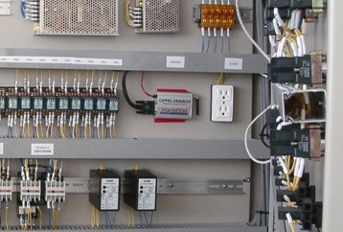  GSM Modem | 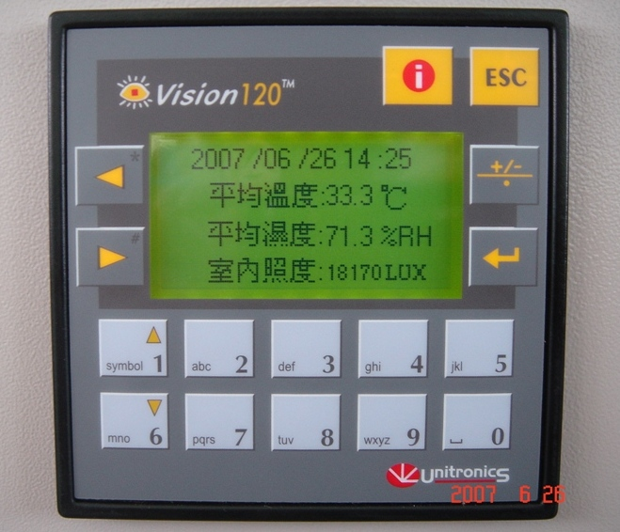
圖三、GSM遠距無線監控系統電路與PLC控制介面。
Fig. 3. GSM Remote Sensing and Control System Circuit and PLC Control Interface.

在前端感測器配置方面，於溫室外部設置一套溫度、濕度與照度感測器，記錄溫室外部環境參數之變化，所得之資料作為提供與溫室內之環境資料進行對照使用。溫室內部則於溫室內水牆與風扇之間中央軸線上，設置兩套溫度、濕度與照度感測器，其位置分別位於距離水牆1/4與3/4之中央軸線上，所得之資料則做為溫室內部環境監控使用。試驗所使用之溫室大小為15 m×25 m，使用兩組風扇、一組水牆與一組外遮陰網進行溫室內部之溫度與照度管理，控制系統以兩套室內感測系統監測所得數值之平均值為控制基礎，若有感測器故障則系統會發出警訊通知系統管理人員進行處理，另以正常運作之感測器監測數值為基準，繼續進行相關對應系統之操作。系統操作人員可以根據其需求，彈性組合風扇、水牆與外遮陰網之動作。當系統啟動時，監控系統會進行全系統重置，所有設備包括風扇、水牆、遮陰網與四周之塑膠帆布會全數關閉，系統檢測正確無誤後，再根據當時之監測結果與設定條件，開啟對應之設備。另外在操作上，為避免設備在所設定之臨界條件上，產生連續反覆之開關動作，影響設備之操作壽命，系統有一「不感帶」之設定，操作人員可根據其經驗與需求，設定一個「不感帶」範圍，使對應之設備開啟後，其對應之控制項目需低於此「不感帶」範圍後，設備才會進行關閉之動作，舉例來說，當系統溫度高於30℃，風扇開始運作，假設「不感帶」設定值為1℃，則系統溫度需低於29℃，風扇才會關閉，如此可以避免風扇在所設定之30℃上下，不斷進行反覆之開閉動作。此外在系統過程中，除定時傳送之環境參數資料外，若有任何設定條件或設備運作狀態之改變，系統會記錄所進行之操作項目，並以簡訊模式發出警訊，將所進行之操作內容通知管理人員，以避免錯誤發生。一般狀況之下，前端系統只要接上電源，打開開關，即可依PLC預設程序進行操作，不會對溫室現場工作人員造成任何負擔。
在資料接收端方面可以選擇單獨使用行動電話或行動電話及電腦兩者並行；若單獨以行動電話為接收與控制端，當溫室作業環境發生異常，或設備狀態發生改變時，系統內建之訊息接收名單內所有人員均可立即獲得警告訊息，在逆向控制方面，行動電話端使用 JAVA SE2 平臺編寫控制程式(圖四)，運用表單操作選擇對應之操作命令，發送簡訊，進行溫室系統狀態詳細資料查詢，必要時再利用行動電話發送簡訊逆向進行溫室系統調整與問題之解決，若操作人員之行動電話不支援JAVA作業平臺，亦可直接以命令代碼進行操作，此種方式系統最精簡，但相關微氣候環境資料無法累積、回溯。第二種方式是以行動電話及電腦並行同時為資料接收與控制端，此時前端將傳送訊息先行分類，系統一般運作資料只送交電腦端進行收集、紀錄，以為後續之分析與加值運用，當系統發生異常，或設備狀態發生改變時，則同時將訊息傳送至後端管理人員之行動電話與主要的管理電腦中，管理人員可以立即做出反應，而系統記錄亦可獲得保存，以為後續改進經營績效之依據。後端電腦部分以微軟電腦公司Windows XP SP2為作業平臺，IE 6.0為展示介面，配合 .NET Framework 2.0、IIS Server 5.0、MS SQL Express Database SP2等軟體為基礎，顯示與控制介面程式，系統網頁具有系統狀態即時顯示(圖五)，及進行歷史資料回溯、分析繪圖與逆向控制等功能(圖六)。在系統調整與控制方面在網頁中以圖控方式，逆向發送對應之簡訊命令，進行控制，其主要操作模式與行動電話系統相同，但電腦具有更直覺與詳細的操作介面。另外在網頁中亦保留網路攝影機之運用，當數據資料不足以進行決策之判斷，且溫室現場為3G行動通訊系統所涵蓋之處，經營管理者另可藉由3G影像傳輸(圖七)，由遠端觀察其作物生長狀態，必要時再藉由語音傳輸，指導現場工作人員進行生產管理作業。

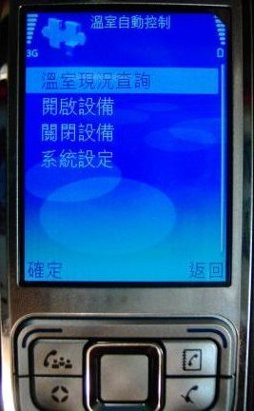 | 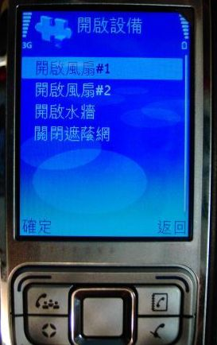 | 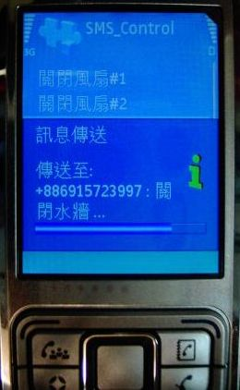
圖四、GSM遠距無線監控系統行動電話控制介面。
Fig. 4. GSM Remote Control System Mobile Phone Control Interface.

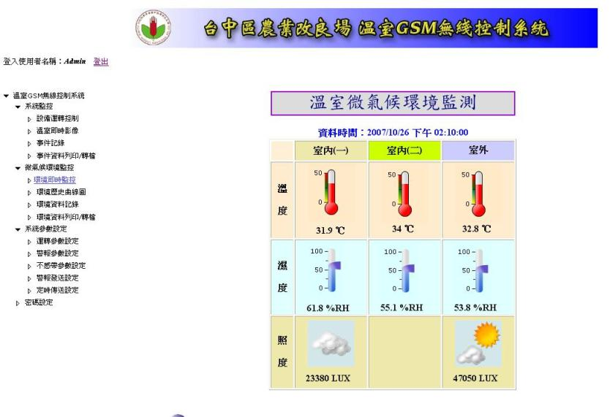
圖五、GSM遠距無線監控系統控制網頁。
Fig. 5. Web Site of GSM Remote Sensing and Control System.

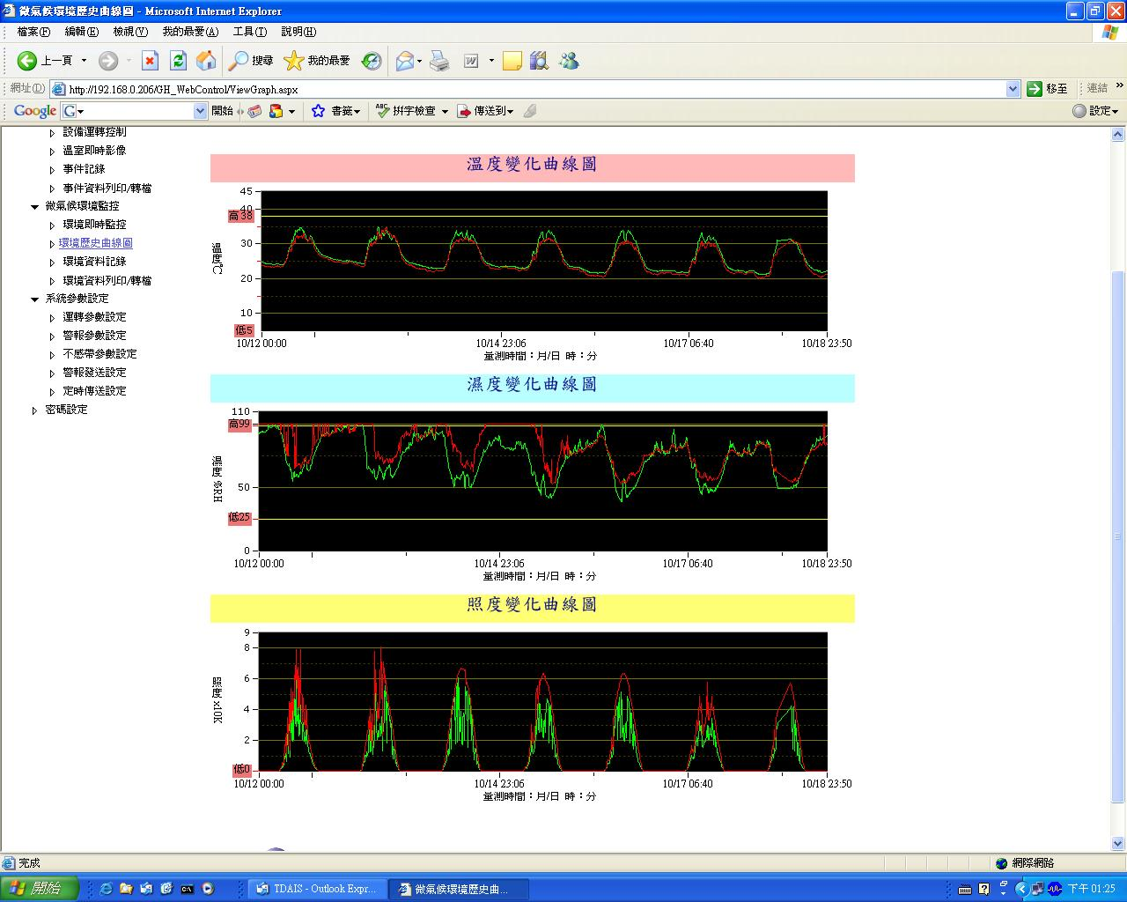 | 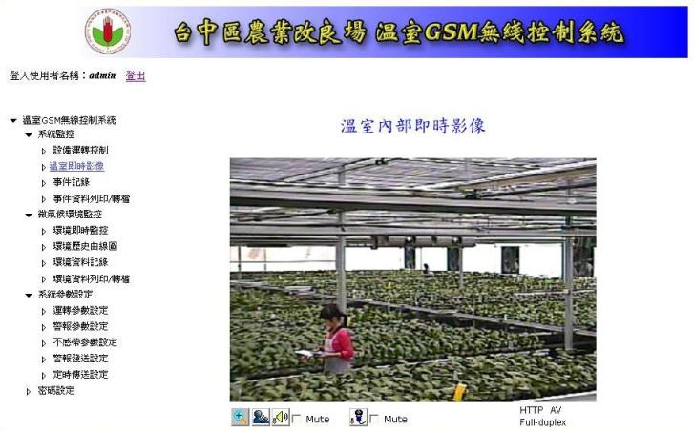
圖六、環境資訊歷史資料分析繪圖。  Fig. 6. Data Analyze and Graphic Interface. | 圖七、3G影像傳輸展示介面。  Fig. 7. 3G Mobile Phone Connection Interface.
在系統操作便利性方面，由於國內行動通訊普及，行動電話通訊基地臺佈建綿密，縱使在偏遠山區亦有良好之收訊效果，使用行動電話已經成為民眾生活中之一部份，操作難度上較使用電腦為低，另外也可以克服農村地區網際網路佈線困難之缺點，在農業生產應用上較使用網際網路來進行傳輸更為簡便有效。
結 論
在國內農友運用設施結構配合環境自動控制系統進行高品質之作物生產已相當普及，傳統的機電控制系統直接設置於設施之內，經營管理者需經常處於現場進行管理操作，對設施集中的經營者而言，尚不至於產生太大問題，但如果經營者所管理之設施面積較大，且為配合作物最佳生長環境進行生產，而將所管理之設施分散各地，此時將因空間距離造成管理困難與效率低落，若能將分散各地之資料集中於單一地點，進行集中管理與控制，則可大幅提升管理效率。臺灣行動電話基地臺廣佈，不管在偏遠山區或空曠地區都有不錯的通訊效果，幾無通訊死角，加以國內行動電話普及率極高，操作簡單且貼近一般人之日常生活操作，相較於使用網際網路進行傳輸，其系統之操作技術門檻較低，且通訊涵蓋面亦較大，此外運用行動電話簡訊系統進行資料傳輸，就算後端監控系統發生異常，不能即時接收資料時，資料仍然可以在24小時內於電信業者服務中心代為保存，直到監控端正常接收為止，因此資料不易遺失，整體系統具有操作簡單且穩固之特性。本系統運用行動電話系統進行系統即時監控，再配合電腦端集中化之資料收集與累積，雙軌同步，經營管理人員不但可以隨時掌握其設施之運作狀態，更可藉由電腦端之資料回溯與分析，反饋於栽培管理，提升其管理效率，使系統管理人員管理能力極大化，且達到無遠弗屆之管理目標。
參考文獻
- 周以琪 2002 利用GSM技術之緊急救援系統架構設計與實現 碩士論文 臺北科技大學機電整合研究所。
- 林漢銘 2003 GPS衛星定位與GSM無線傳輸醫療資訊系統之研究 碩士論文 義守大學電子工程研究所。
- 江昭皚、曾傳爐、李仁貴、盧福明、張輊祥、彭武康 2003 GSM簡訊技術應用於田間資料收集之研究 p.204-209 2003資訊科技在農業之應用研討會 臺北 中華民國。
- 林炤映 2004 以水質自動監測系統與統計方法分析日月潭水質變化趨勢 碩士論文 大葉大學環境工程學研究所。
- 何榮祥、劉柄麟、羅瑞議 2005 無線傳輸技術應用於農業生產環境監控 p.147-148 九十四年度農業機械與生物機電論文發表會 屏東 中華民國。
- 周志遠 2005 感測、控制與通訊技術應用於現代化雞舍管理之研究 碩士論文 國立臺灣大學生物產業機電工程學研究所。
- 何榮祥 2007 溫室遠距無線傳輸監控系統 九十四年度農業機械與生物機電論文發表會 p.93-94 九十四年度農業機械與生物機電論文發表會 屏東 中華民國。
Development of Greenhouse GSM Remote Sensing and Control System¹
Jung-Hsiang Ho, Yun-Sheng Tien and Ling-Hsi Chen²
ABSTRACT
This research uses the general digital action communication system, which combines the detection and control system for an agricultural micro-climate environment of a greenhouse and designs an operation and monitoring system that can transport the signals of the wireless transmitting and wireless environmental factors of remote control. The monitors system collects and transmits regularly the current informations, such as environment temperatures of the greenhouse, humidity and intensity of sunshine. The attendant uses the mobile telephone to grasp the data of environment of crops whenever and wherever possible. On the one hand the operator can use the mobile telephone short messages system to give an order, which well operate and control the equipment in case of necessity to reach borderless management. On the other hand, it also can accumulate and monitor the records in the long-term. Then the developed system can improve the operation procedure of production and promote the quality of the products. It will make the production management more elastic and efficient.
Key words: greenhouse, remote sensing & control, global system for mobile communication.

¹ Contribution No. 0697 from Taichung DARES, COA.
² Associate Engineer, Assistant Engineer and Assistant Engineer of Taichung DARES, COA.

